**Проект**

**«Пейте дети молоко – будете здоровы»**

Выполнила: воспитанница Степанова Элина

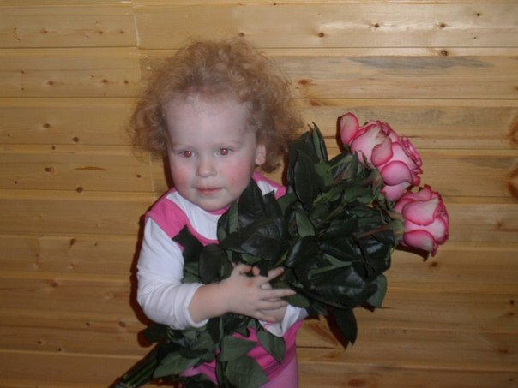

с. Шемалаково

2015г.

Я очень люблю коровье молоко и с самых малых лет начала его пить.

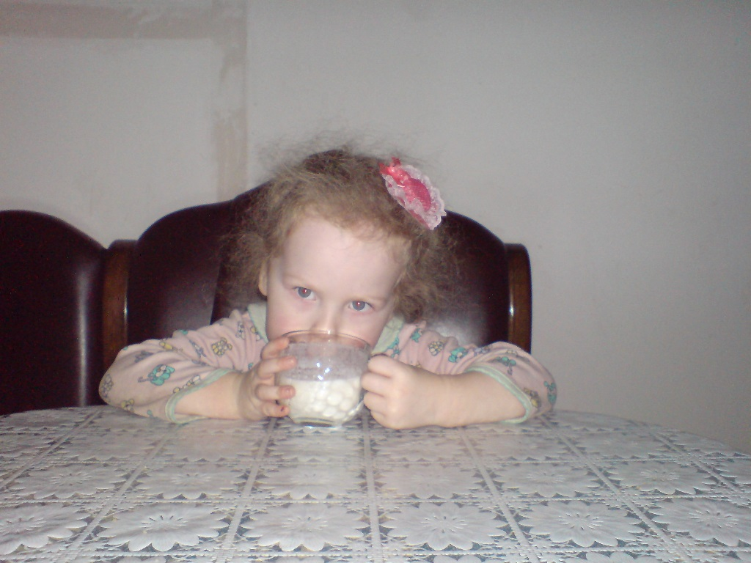

Однако никогда не задумывалась, а откуда и как берется молоко? И что можно производить из молока? Чтобы найти ответы на свои вопросы, обратилась к маме и папе.

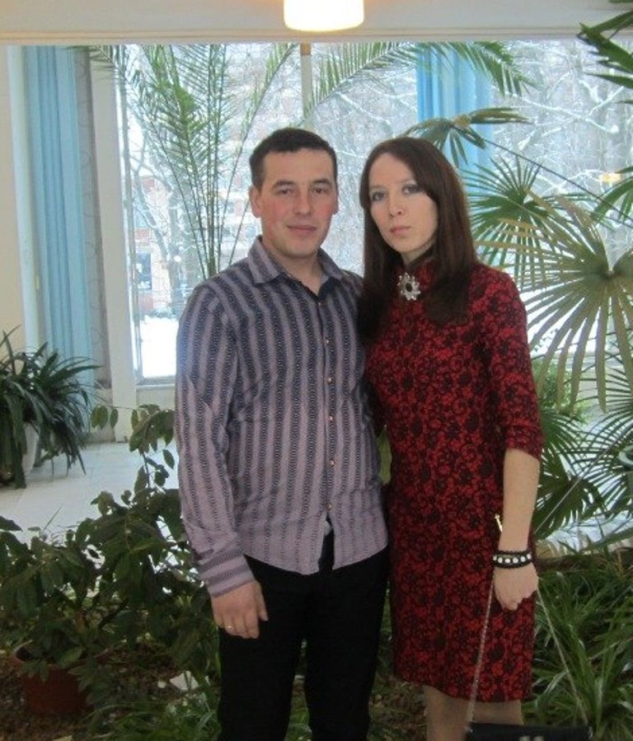

**Почему корова дает молоко?**

Вот на такой вопрос с помощью папы и мамы я постаралась ответить. Для этого вместе с папой отправилась к коровам, которые есть у нас в хозяйстве. И папа мне объяснил и показал, почему корова дает молоко. Немного и я приняла в этом участие.

Оказывается, чтобы корова дала полезное молоко, нужно, чтобы она правильно и вкусно питалась. Сначала мы корове дали муку, смолотую из разных зерен, потому что в ней содержится много полезных витаминов.

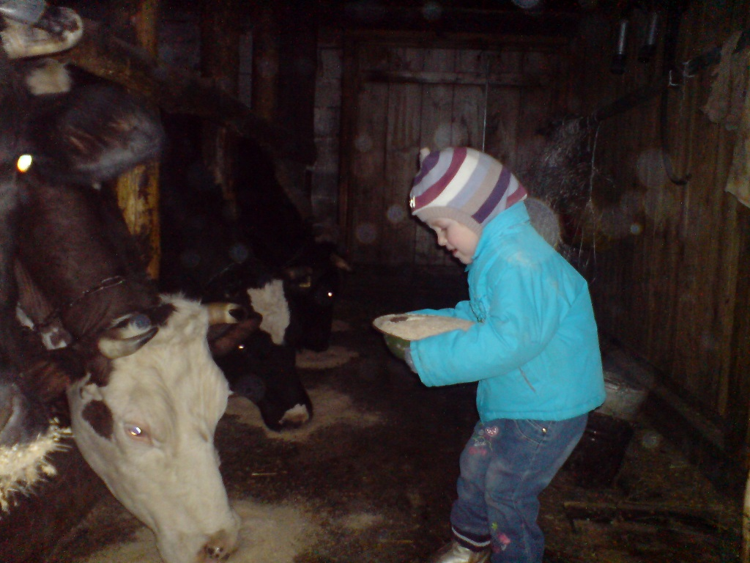

Коровы очень любят муку и с удовольствием едят ее. И я попросила у папы еще муки.

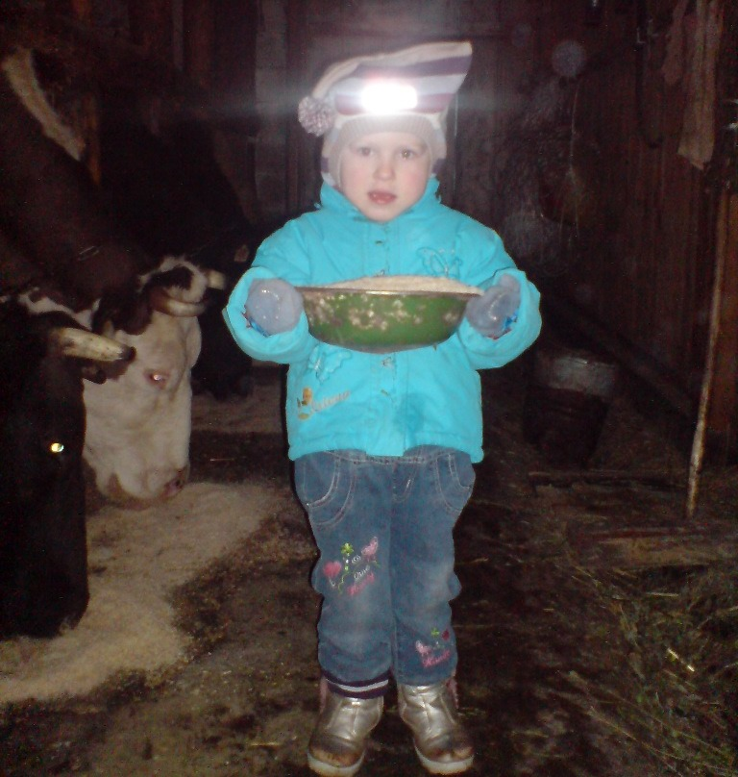

Затем мы коровам дали ароматного и зеленого сена. Сено – это высушенная трава, готовят его еще летом. Я помню, как вместе с родителями на грузовой машине ездила за сеном. Было очень интересно. Папа рассказал мне, что в сене тоже очень много витаминов.

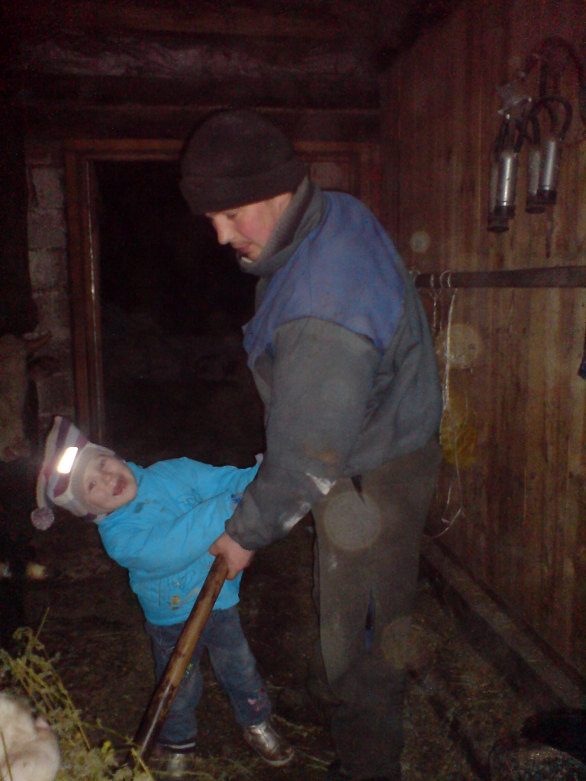

Сено коровы тоже очень любят.

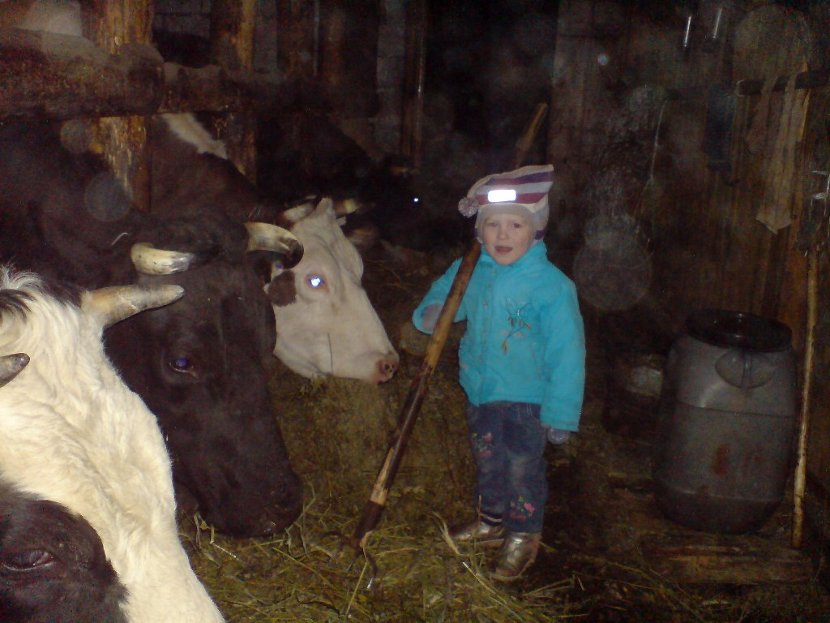

И конечно нельзя забывать о чистой и вкусной воде. Ведь без воды никто не может жить: ни животные, ни люди, ни даже растения, поэтому мы коров угостили водой. Коровы выпили очень много воды, я была удивлена.

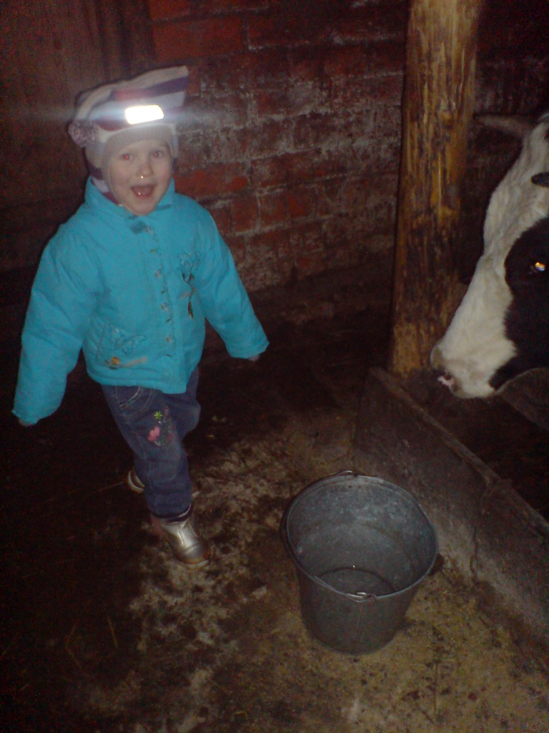

Корову нужно кормить несколько раз в день, и только потом она даст вкусное и полезное молоко.

Затем мы с папой подоили корову. Для этого у нас есть специальный аппарат, который сам доит корову. А я стояла рядом и наблюдала, как по резиновым трубкам течет белый напиток.

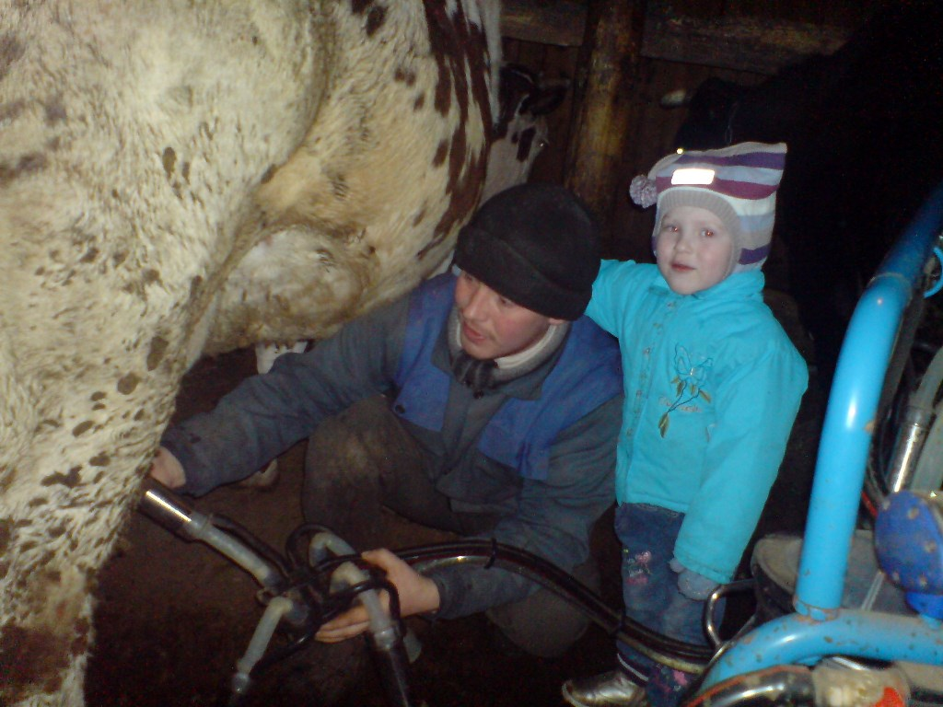

Вот столько молока мы надоили.

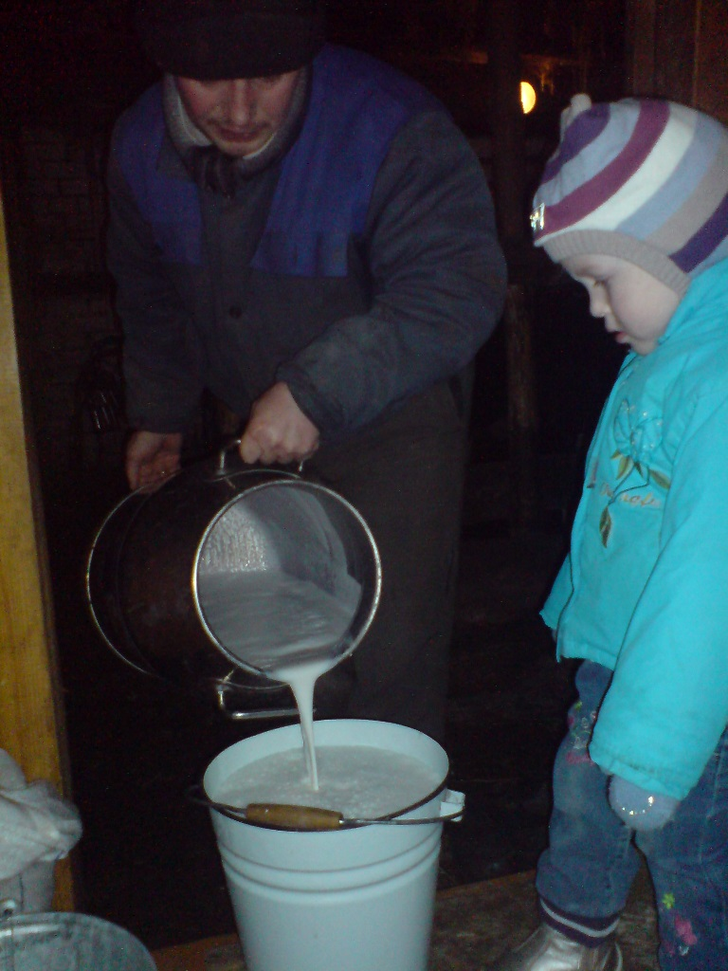

А затем я быстренько зашла домой и выпила целую кружку молока. Какое же оно вкусное. Теперь я буду здоровой и не буду болеть.



Что производят из молока?

Рано утром папа сдает молоко, а это молоко на молоковозе увозят на молочных завод, где из него уже производят разные вкусные продукты.

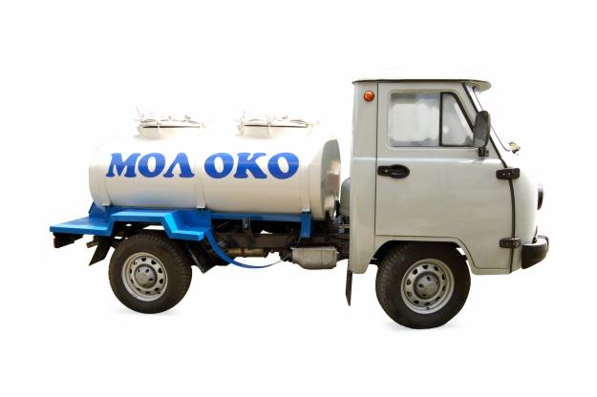

Из молока производят, в первую очередь, кисломолочные продукты. Почему они так называются? Потому что при их изготовлении используются кисломолочные бактерии.

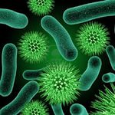

А теперь давайте посмотрим, какие же это продукты.

Сметана

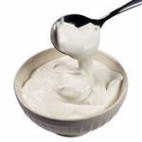

Кефир

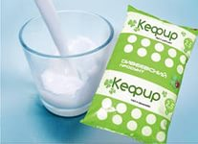

Ряженка

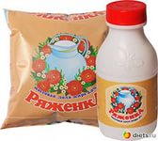

Творог

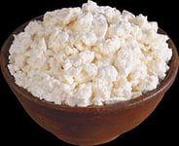

Сгущенка

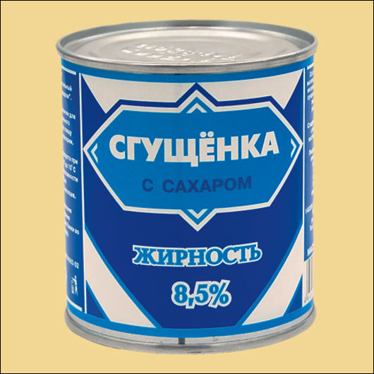

Сыр

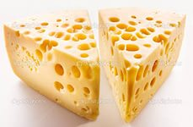

А еще любимый детьми молочный продукт – йогурт.

Йогурт

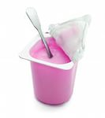

А дома мама из молока готовит для меня вкусную кашу, которую я съедаю с удовольствием.

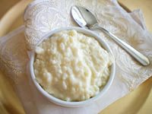

А еще мои любимые блины.

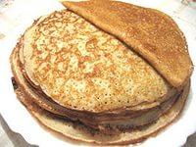

**Оказывается, из молока производят очень много продуктов, а еще молоко используют при приготовлении разных вкусных блюд.**

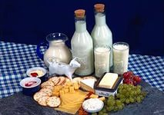

**А какие песни, стихи, частушки, загадки есть о молоке?**

Мама же меня познакомила с разными песнями, стихами, частушками о молоке. Мы вместе с ней читали стихи, слушали песенки, а также посмотрели мультфильм «Простоквашино». Особенно мне понравился мультфильм.

**Потешки, песенки, стихи.**

1. Травка – муравка со дна поднялась

Птица – синица за зерно взялась.

Зайка за капустку

Мышка за корку

Детки за молоко.

Пейте, дети, молоко

Будете здоровы!

1. Идет коза рогатая,

Идет коза бодатая

За малыми ребятками.

Ножками топ – топ

Глазками хлоп – хлоп.

Кто каши не ест,

Кто молока не пьет-

Забодает, забодает, забодает.

1. Дай молочка, Буренушка,

Хоть капельку -  на донышко

Ждут меня котята

Малые ребята.

Дай им сливок ложечку,

Творогу немножечко

Всем дает здоровье

Молочко коровье.

1. Мама чашку молока

Маше налила.

- Мяу! – киска говорит

Вот и я пришла!

Киске в миску отольем-

Веселее пить вдвоем.

Ну –ка кто скорей допьет?

Кто ни капли не прольет.

1. «Корова» В. Степанов.

В магазине не была

На базаре не была,

А домой пришла

Молока принесла.

Молока кому?

Хозяину одному!

Хозяину своему!

1. «Корова» О. Высоцкая

Ходит – бродит на лужку

Рыжая корова

Даст она нам к вечерку

Молока парного.

Саше, Маше и Маринке

Будет всем по полной крынке

Всем попить достанется

И коту останется.

**Загадка – песенка «Кто пасется на лугу».**

Муз.  А. Пахмутовой                                 Сл. Ю.Черных

-   Далеко, далеко

На  лугу пасутся ко..

-   Козы?

-   Нет не козы!

-   Далеко –далеко

На лугу пасутся ко..

-   Кони?

-   Нет не кони!

-   Далеко – далеко

На лугу пасутся ко..

-   А, коровы!

Правильно коровы!

-   Пейте, дети, молоко –

Будете здоровы!

-   Пейте, дети, молоко

Будете здоровы!

**Частушки о молоке.**

Мы споем для вас частушки,

Слушайте внимательно.

Пейте, пейте молоко,

Дети, обязательно

                                   Очень любим молоко,

                                    Детям нужно всем оно,

                                    Молоко полезное

                                    Белое и снежное.

Для здоровья нашего

Кормят всех нас кашею,

Манную на молоке

Кашу любят все!

                                     Мы кефир в столовой пьем,

                                     Любим гречку с молоком:

                                     В детской жизни молоко,

                                     Не заменит ничего!

Чтобы каша была слаще,

Добавляют в нее масло,

Масло, хлеб – получим вот

В завтрак вкусный бутерброд!

                                      Раньше пенки не любила,

                                      Выливала молоко.

                                      Как же, дети, я забыла,

                                      Что полезное оно!

Чтобы щечки заалели,

Чтобы зубы не болели,

Чтобы вырасти скорей,

Молока побольше пей!

                                       Йогурт, творог, молоко –

                                       Очень много кальция.

                                        Зубки белые всегда

                                        И никакого кариеса!

Укрепить иммунитет

Вам поможет на обед

Каша, масло, молоко

Растите, дети, хорошо!

                                         Молоко – продукт полезный

                                         Очень вкусный, всем известный

                                          Я скажу вам от души:

                                          «Лучше пищи не ищи!»

**Загадки.**

1. Стоит копна среди двора

Спереди вилы, сзади метла.

                                                 (корова)

1. На лугу пасется,

Вечером вернется,

Замычит у ворот.

Молока принесет.

                                                (корова)

1. Кушай, Ванюшка, дружок!

Ешь, да пей,

Гостям налей

И коту не пожалей…

                                               (молоко)

1. Мычит: «Му –у»

Кто это? Не пойму                (корова)

1. Сама пестрая,

Ест зеленое,

Дает белое!

                                   (корова)

1. Голодна – мычит,

Сыта – жует,

Малым ребяткам

Молочка дает.

                                   (корова)

А это герои из мультфильма «Простоквашино».

